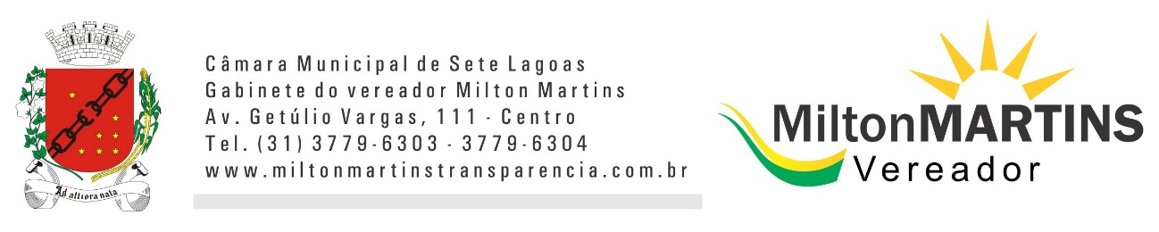
MOÇÃO Nº _____/2017

Exmo. Sr. Presidente,
Exmo. Srs. Vereadores,

O Vereador que esta subscreve, requer que, ouvida a casa e após tramites regimentais, seja enviada moção honrosa, ao Sr. Geraldo Padrão, parabenizando pelo seu sucesso como empreendedor, exemplo de pessoa e liderança, para que seja lembrado do seu importante papel desempenhado em prol de Sete Lagoas, no ano que a cidade completa seu sesquicentenário.

Sala de Sessões, de novembro de 2017.
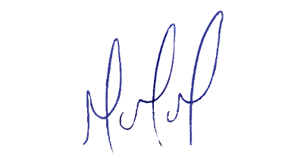
MILTON MARTINS
VEREADOR

JUSTIFICATIVA:

Este vereador, vem por meio desta moção, congratular o Sr. Geraldo Padrão, para que o mesmo seja lembrado no ano que a cidade completa seus 150 anos.
Mineiro nascido no município de Formiga no ano de 1936, filho de Francisco Campolina Padrão e Maria Magdalena Alves Padrão, homenageada com centro cultural que leva seu nome. Geraldo Padrão é radialista, jornalista, professor, advogado, escritor e publicitário. Presidente das Rádios Cultura, Musirama FM e do Jornal o Centro de Minas, ambos em Sete Lagoas, MG. Também foi governador do Lions Internacional, 74 e 75, diretor regional da AMIRT - Associação Mineira de Rádios e Televisão. Exerceu cargos na política como Secretário da UDN, presidente da Arena e do PDS, vereador de Sete Lagoas nos anos 1962 a 70 e vice-prefeito entre 70 a 72. É detentor de 257 títulos e várias honrarias por serviços prestados as comunidades.
Razão pela qual, apresento esta Moção Honrosa ao nobre supracitado, parabenizando pela sua trajetória de destaque como liderança e ser humano exemplar.

